Fiche Enseignant.e
Interroger et repenser l’affichage à la cantine

Nom(s) de(s) l’enseignant.e(s) : Julie Le Gall – enseignante chercheure
Collège-Ville : ENS de Lyon
Date/Année : 2016-2017

Discipline 1 : Français  Discipline 2 : Arts plastiques  Discipline 3 : | Niveau : Tous niveaux
Domaine(s) de compétences :  Grille des domaines de compétences en Annexe 1 | Parcours : Citoyen – Santé – Art et culture
Durée (heures) : | Format de la séance : Enquête – Etude de documents
Thématique(s) :  Production  Commercialisation et distribution  Nutrition santé  Gouvernance et politiques alimentaires  Justice et solidarités alimentaires  Environnement et changements globaux | Objectif(s) de Développement Durable :  Fiche ODD en Annexe 2  ODD 1 :  ODD 2 :  ODD 3 :

Constat :
Plusieurs campagnes d’affichage sont présentes au sein des restaurants scolaires. Ces dernières émanent de différents acteurs, à la fois publics (collectivités territoriales, Etat) et privés (associations interprofessionnelles par exemple).
Elles relèvent de l’éducation nutritionnelle, mais concernent aussi les modes d’agriculture ou les pratiques des élèves, notamment en ce qui concerne le gaspillage.

La lutte contre le gaspillage, un message unique diffusé par plusieurs acteurs
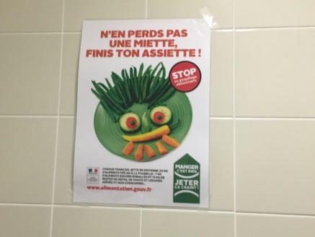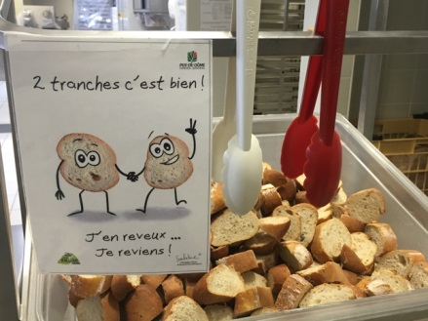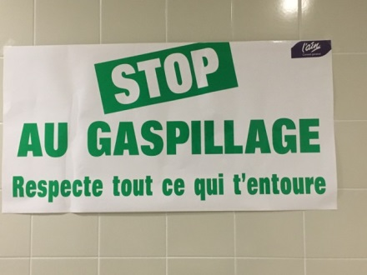
© Le Gall, Collège Marcel Aymé, Dagneux

Si les messages provenant de différents acteurs peuvent concorder, comme le montre l’exemple de la lutte contre le gaspilage, certains messages font l’objet de polémiques, notamment lorsque les campagnes d’affichage sont mises en œuvre par des acteurs privés, comme les organisations professionnelles.

Un exemple de polémique sur l’affichage à la cantine

L’article de Sarah Finger paru dans Libération le 14 novembre 2016 et intitulé « Le lobby de la viande s’invite à l’école » fait état des débats qui entourent l’opération d’animation des restaurants scolaires menée par l’Association Nationale Interprofessionnelle du Bétail et des Viandes : « Durant quatre mois, le syndicat de la viande entend multiplier les opérations de com dans les cantines, sous couvert de pédagogie. Ecolos et militants pro-animaux voient dans cette campagne une indigeste propagande. »

http://www.liberation.fr/france/2016/11/14/le-lobby-de-la-viande-s-invite-a-l-ecole_1528280

L’affichage au sein du restaurant scolaire invite à réfléchir aux messages délivrés, aux acteurs dont ils émanent et aux intérêts qui les sous-tendent. Il constitue en effet un révélateur des intérêts divergents de certains acteurs et de la pluralité des opinions sur l’agriculture.
Objectifs :
- Initier une réflexion critique des élèves sur les affiches présentes au sein de leur restaurant scolaire : quels sont les secteurs ou les modes d’agriculture promus par les campagnes d’affichage ? Par qui les messages sont-ils émis ?
- Créer avec les élèves des œuvres artistiques destinées à la sensibilisation à l’alimentation responsable au sein de la cantine et intégrant les différentes implications de l’alimentation responsable (production, commercialisation, nutrition, solidarité alimentaire).
Discipline : français
Thème : Lecture et compréhension de l'écrit et de l'image
Lire et comprendre des images fixes ou mobiles variées empruntées à la peinture, aux arts plastiques, à la photographie, à la publicité et au cinéma en fondant sa lecture sur quelques outils d'analyse simples.

Discipline : arts plastiques
Thèmes : La représentation ; images, réalité et fiction / La matérialité de l'œuvre ; l'objet et l'œuvre
La présence matérielle de l'œuvre dans l'espace, la présentation de l'œuvre : le rapport d'échelle, l'in situ, les dispositifs de présentation, la dimension éphémère, l'espace public ; l'exploration des présentations des productions plastiques et des œuvres ; l'architecture.

Indications préliminaires pour le déroulé de la séance :
- Quel est l’endroit le plus approprié pour l’affichage ? Espace de la cantine, espace dans lequel les élèves sont en attente ?
- Quels sont les professionnels impliqués dans l’opération ?
- Quel le budget dédié à l’opération (achat de matériel, impression des affiches, produits dérivés) ?
Éléments pour compléter la fiche élève :
Indiquer ici le déroulé de la séance, les réponses aux questions posées dans les fiches élèves, les résultats, les compléments d’information, les remarques à évoquer lors de la séance…
Phase 1 Réflexion à partir d’affiches présentes dans l’espace de la cantine et/ou d’autres campagnes d’affichage
Il s’agit dans cette première phase de prendre appui sur les affiches présentes dans le collège ou sur des campagnes existantes pour faire réfléchir les élèves aux messages diffusés et à leurs émetteurs.
Selon le niveau de classe concerné, il est possible de réaliser un travail spécifique à partir d’une campagne d’affichage portant à polémique (Exemple : campagne de l’Association Nationale Interprofessionnelle du Bétail et des Viandes)

Phase 2 Réflexion sur les messages à transmettre
Lors de cette deuxième phase, les élèves réfléchissent aux messages à diffuser au sein du restaurant scolaire. Cette étape est l’occasion de faire intervenir différents professionnels du collège et de son territoire, et notamment : l’infirmière scolaire et les professeurs d’SVT et d’EPS pour le volet nutrition, le professeur d’histoire-géographie-EMC pour le volet production, l’assistante sociale et des associations locales pour le volet solidarité alimentaire, le chef cuisinier et le gestionnaire pour le volet commercialisation.
Phase 3 Réalisation des affiches
Dans ce troisième temps, les élèves réalisent leurs propres affiches en cours d’arts plastiques.

Phase 4 Affichage et valorisation
Des animations prenant comme support l’affichage interviennent dans un quatrième temps: un concours de la meilleure affiche ou un vernissage, avec la présence des représentants des collectivités territoriales, des familles et de la presse, permettent de valoriser cette activité. Cette occasion peut aussi prolonger la réflexion initiée au collège à l’extérieur, en distribuant des produits dérivés (stickers) ou des reproductions des affiches aux différents partenaires du collège et aux familles.
Pour aller plus loin :
Indiquer ici des idées afin d’élargir la réflexion, des commentaires sur la séance de manière à prendre du recul, des références pour approfondir le sujet (sites internet, articles, vidéos)…
Autres polémiques autour des campagnes de sensibilisation en restauration :
https://www.liberation.fr/societe/2012/06/11/la-fnsea-fait-pression-sur-sodexo-apres-une-campagne-jugee-anti-bovine_825470/

Sources :
Indiquer ici la sitographie et toutes les références bibliographiques utilisées pour construire la séance.

Annexe 1 : Grille des domaines de compétences

Numérotation | Signification
1.1 | Comprendre, s’exprimer en utilisant la langue française à l’oral et à l’écrit
1.2 | Comprendre, s’exprimer en utilisant une langue étrangère et, le cas échéant, une langue régionale
1.3 | Comprendre, s’exprimer en utilisant les langages mathématiques, scientifiques et informatiques
1.4 | Comprendre, s’exprimer en utilisant les langages des arts et du corps
2 | Les méthodes et outils pour apprendre
3 | La formation de la personne et du citoyen
4 | Les systèmes naturels et les systèmes techniques
5 | Les représentations du monde et l’activité humaine
Source : Décret n° 2015-372 du 31 mars 2015, relatif au socle commun de connaissances, de compétences et de culture.

Annexe 2 : Fiche ODD
Source : Nations Unies.

